Máquina Virtual de xHarbour (III)
Septiembre 17th, 2006
Variables
En los dos artículos anteriores hemos visto como nuestra MV ha ido creciendo hasta convertirse en una MV de propósito general muy básica pero con su API externo ya incluido. Aún así, cualquier calculadora puede superar a nuestra MV por un motivo: no hemos dotado a la MV con la capacidad de poder guardar resultados en un área temporal independiente para luego recuperarlos. A este área normalmente, en los lenguajes de programación, le suelen llamar variables.
Pues como nos hace falta para poder utilizar variables a nivel PRG, vamos a añadir a nuestra MV un administrador de variables públicas. Como podréis ver, cada vez que agregamos una nueva funcionalidad, la MV se va pareciendo más y más a la de Harbour y xHarbour.
Para poder seguir con el ejemplo PRG adaptado a la nueva capacidad de la MV, haremos un pequeño cambio en nuestro código PCODE para que el resultado de las operaciones parciales las guarde en variables y luego resuelva el resultado final usando las variables.
Recordemos que nuestro código original correspondería a:
Show( division( suma(12, 54), division(6, 3) ) )
y el nuevo código va a corresponder a un PRG como el siguiente:
var_a := suma( 12, 54 )
var_b := division( 6, 3 )
Show( division( var_a, var_b ) )
El código de la nueva MV es como sigue:
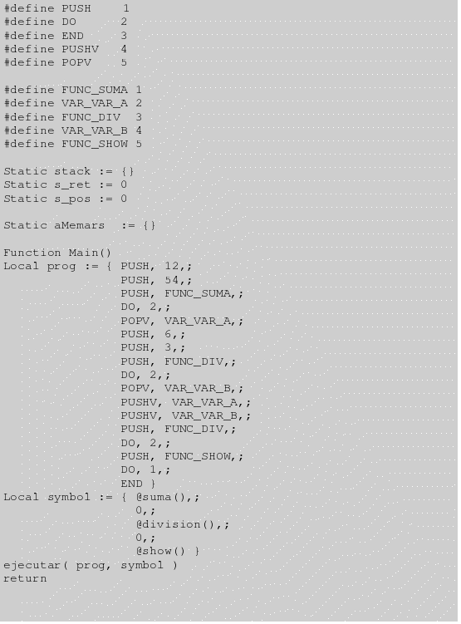

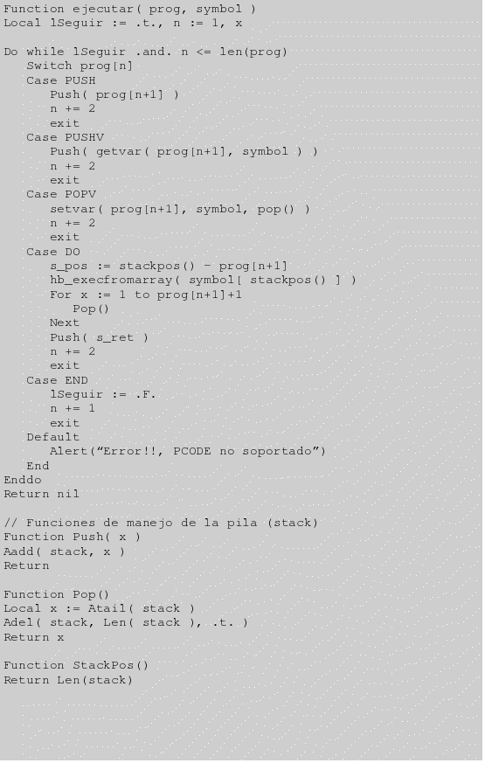

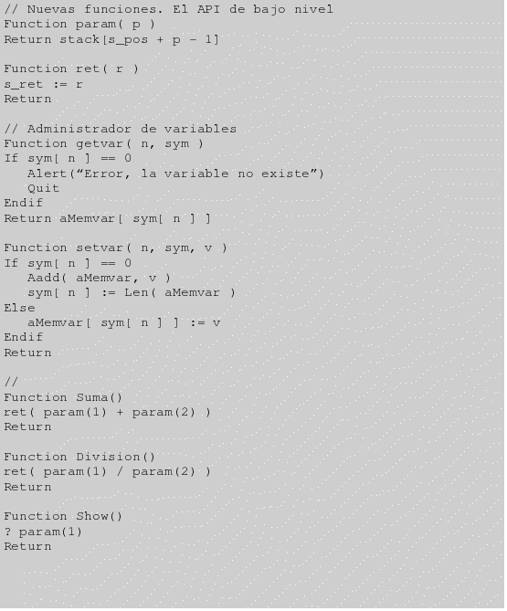
- Se agregaron dos variables estáticas que son de soporte para el administrador de variables.
- Se agregaron dos PCODE, el PUSHV, que pone en el stack el contenido de una variable, y el POPV, que quita del stack un valor y lo pone en la variable.
- Se agregaron dos funciones, getvar() y setvar(), que conforman esta primera versión del administrador de variables.
La función setvar() guarda un valor en una variable especificada y si es necesario crea la variable dentro del administrador. Esta función es usada por POPV.
La función getvar() recupera el valor de una variable especificada pero si esta no existe, genera un mensaje de error. Esta función es usada por PUSHV.
Si bien el esquema de funcionamiento aquí mostrado es muy rudimentario, tiene un funcionamiento similar aunque intermedio entre las variables PUBLIC y PRIVATE de Harbour/xHarbour.
Llamando a otra función en PCODE
Hasta ahora hemos visto como una MV de una calculadora se convirtió en una MV de propósito general con su API externa y con soporte de variables.
Ahora vamos a ver como una función en PCODE llama a otra función en PCODE, pasándole parámetros y recibiéndolos desde la otra función. Nos encontraremos con algunos problemas que iremos resolviendo.
Haremos unos pequeños cambios en el código a ejecutar, un código PRG que podría representar lo que vamos a hacer es el siguiente:
Function Main()
Show( Calcula( 12, 54, 6, 3 ) )
Function Calcula( )
Parameters p1, p2, p3, p4
return Division(Suma( p1, p2 ), Division( p3, p4 ) )
Este es el nuevo código de la MV
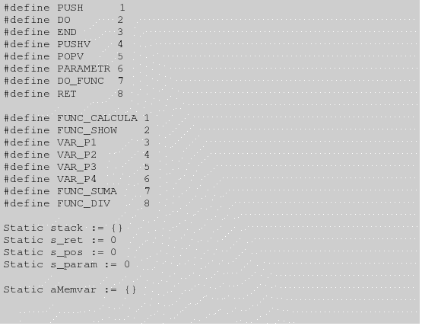

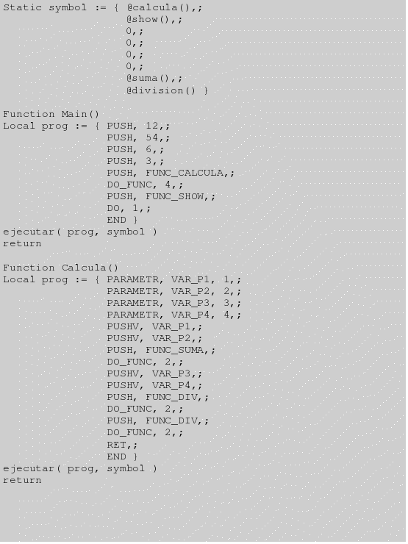

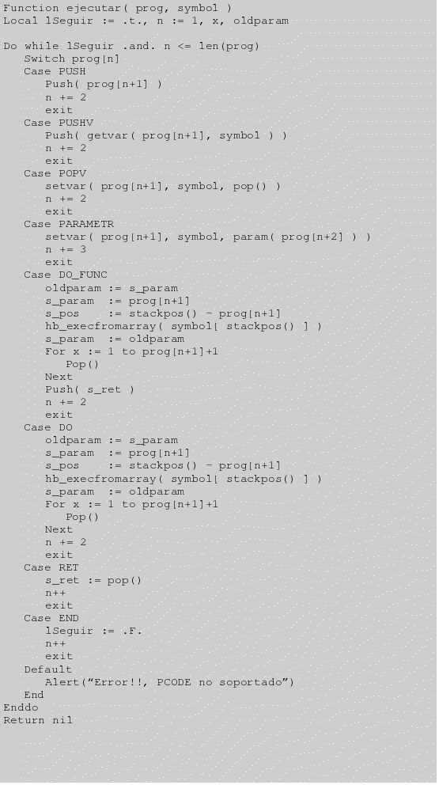
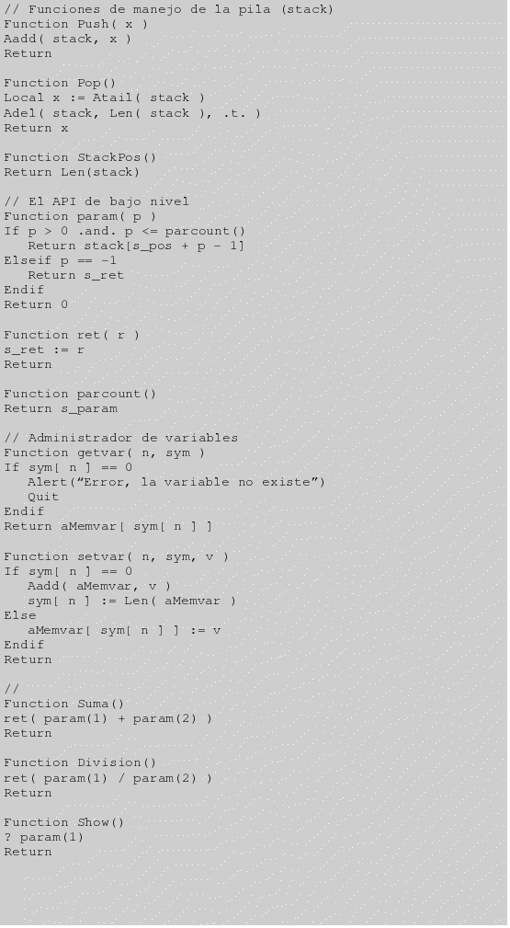
En esta nueva versión de la MV hemos agregado 3 nuevos PCODE y modificado uno.
El PCODE modificado es DO, que ahora se llamará DO_FUNC, porque el comportamiento de este PCODE es llamar a una función y poner su valor de retorno en el stack.
Un nuevo PCODE denominado DO tendrá un código muy similar al DO_FUNC pero se descartará cualquier valor de retorno. En otras palabras, se usará cuando la llamada es al estilo procedimiento.
Otro PCODE nuevo es PARAMETR, que se encarga de cargar los parámetros recibidos en variables.
Y el último PCODE agregado es RET, que tiene la finalidad de guardar el valor de retorno especificado en el espacio para los valores de retorno. (s_ret)
Este PCODE se usa cada vez que se escribe un RETURN y se pasa un valor de retorno.
Otros añadidos fueron:
* se agregó una variable estática s_param para guardar la cantidad de parámetros recibidos.
* se agregó una nueva función al API, pcount(), que retorna la cantidad de parámetros recibidos.

